DEVOIR 5 : GESTION DES FOURNITURES
Note : / 20 Nom :
Commentaires :
Nous sommes le 24 mai, vous travaillez au sein du service administratif de la société Companéo
(Adresse : 57 Rue Salomon de Rothschild 92156 Suresnes Cedex -Tel : 0826 16 15 14 - Fax : 0825 16 00 11) et vous assistez Mme Lejeune dans le suivi et le réapprovisionnement des fournitures, des consommables et des petits équipements de bureau.

Doc 1 – Liste de tâches
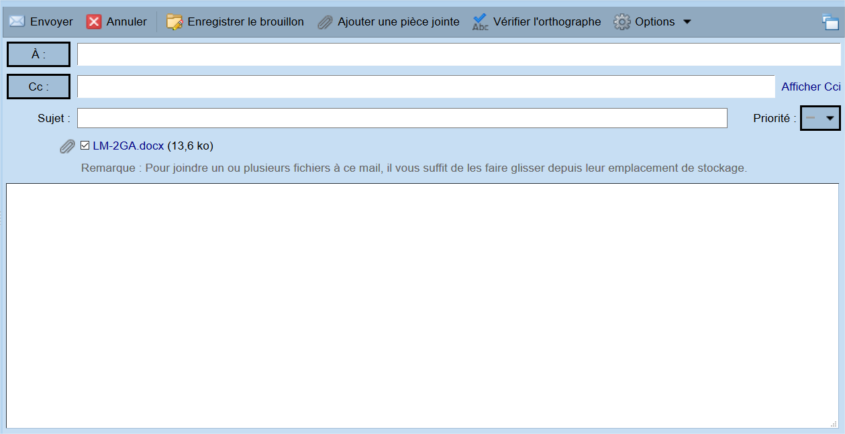
Assistant.administratif@companeo.fr
Gestion des fournitures

Stock fournitures.xls
Bonjour,
A partir de l’état des stocks de fournitures et de consommables ci-joint, déterminez les articles et les quantités à commander (utilisez une fonction si). Puis, complétez le formulaire de demande de réapprovisionnement.

Cordialement,
Sandrine

Annexe 1 : STOCKS DE FOURNITURES ET CONSOMMABLES
(stock réel<stock mini = noter la quantité à commander : stock maxi – stock mini)
Référence | Désignation | Fournisseur | Stock Maxi | Stock Mini |  |  |  | Stock Réel |  | Quantités à commander
BA1080 | Esselte - lot de 10 boîtes archives dos de 8 cm | Top Office | 20 | 5 |  |  |  | 3 |  | 17
BA1000 | Esselte - lot de 5 boîtes archives dos de 10 cm | Top Office | 20 | 5 |  |  |  | 10 |  | 0
R1250 | Ramette 500 feuilles A4 - Blanc | Maxi Buro | 150 | 30 |  |  |  | 72
R1251 | Ramette 500 feuilles A4 - Vert | Maxi Buro | 100 | 20 |  |  |  | 10
R1252 | Ramette 500 feuilles A4 - Jaune | Maxi Buro | 100 | 20 |  |  |  | 39
TBR1241 | Toner Brother TN245 CMY couleur pour imp. laser | DRP | 20 | 5 |  |  |  | 4
TBR1245 | Toner Brother TN241 couleur pour imp. laser | DRP | 20 |  | 5 |  |  |  | 11
EPS235 | Lot de 4 cartouches Epson XP235 | DRP | 15 |  | 10 |  |  |  | 12
Annexe 2 : FORMULAIRE DE RÉAPPROVISIONNEMENT (1 fournisseur par tableau)

Nom du fournisseur | Référence | Désignation | Quantités

Nom du fournisseur | Référence | Désignation | Quantités

Nom du fournisseur | Référence | Désignation | Quantités

Doc 2 – Note de Sandrine LEJEUNE
NOTES

De : Sandrine LEJEUNE Le 24 mai
A : Assistant administratif
Le service commercial doit s’équiper d’un écran de vidéo-projection portable afin de présenter l’entreprise et ses produits aux visiteurs de notre stand dans les différents salons professionnels. J’ai retenu 2 fournisseurs sérieux sur le marché. Un budget de 300,00 € TTC a été alloué pour cet achat.
Le matériel doit avoir un encombrement maximum de 170 cm x 170 cm pour pouvoir être transporté facilement dans un coffre de voiture. Sélectionnez l’offre la plus avantageuse. Le montant total à payer sera le premier critère de sélection.

Doc 3 – Offre FOURNISSEUR LDLC
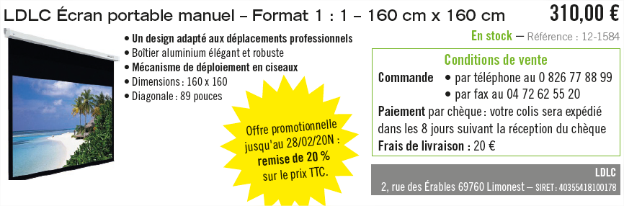
Offre promotionnelle jusqu’au 31 mai N : Remise de 20 % sur le prix TTC

Doc 4 – Offre FOURNISSEUR ORAY
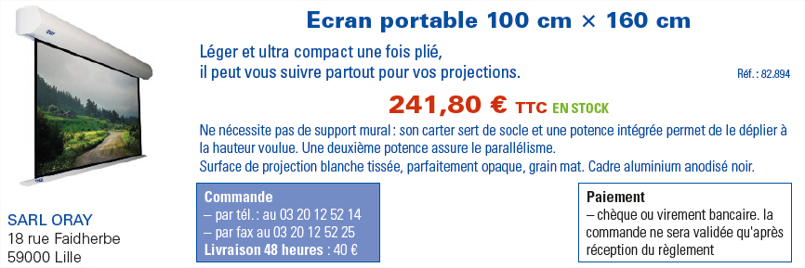

Annexe 3 : TABLEAU COMPARATIF DES OFFRES COMMERCIALES
 | LDLC | ORAY
CARACTÉRISTIQUES TECHNIQUES (DIMENSIONS)
PRIX D’ACHAT PUBLIC TTC
REMISE
PRIX NET TTC
FRAIS DE PORT
COÛT D’ACHAT TOTAL TTC
DISPONIBILITÉ | En stock | En stock
DÉLAI DE LIVRAISON
MOYENS DE PAIEMENT
FOURNISSEUR CHOISI
CHOIX DU FOURNISSEUR ET JUSTIFICATION

Ok pour passer commande au fournisseur que vous avez sélectionné. Précisez dans le fax le montant du chèque bancaire tenant compte de la remise et des frais de port envoyé aujourd’hui 24 mai afin de valider la commande.

Sandrine

Annexe 4 : Télécopie – fournisseur

57 Rue Salomon de Rothschild  92156 Suresnes  08 26 16 15 14  08 26 16 00 11 | COMPANÉO
Télécopie
À : |  | De :
Télécopie : |  | Nombre de pages :
Téléphone : |  | Date :
Objet : |  | Cc :
Urgent Pour révision Pour commentaires Veuillez répondre Veuillez recycler

Doc 5 – Extrait des conditions générales de vente : la livraison - MAXIBURO

ARTICLE 13 : RÉCLAMATIONS/LIVRAISONS

En cas de livraison d’un produit ne correspondant pas à la commande (défectueux ou non conforme) ou d’erreur dans les quantités délivrées, le client doit formuler sa réclamation par écrit dans un délai de sept (7) jours à compter de la signature du bordereau de livraison.
Les réclamations doivent être adressées par courriel (infosav@maxiburo.fr) au service après-vente et doivent comporter :
• les coordonnées du client ;
• le numéro de la commande et le numéro du bon de réception ;
• les références du produit ;
• les motifs de la réclamation en détail.

Doc 6 – Bon de commande à MAXI BURO

Suresness
Le 22 mai
COMPANEO
57 Rue Salomon de Rothschild
92156 Suresnes Cedex
Tel : 0826 16 15 14
Fax : 0825 16 00 11
MAXI BURO
19 avenue de la Baltique
91 140 VILLEBON-SUR-YVETTE

COMMANDE N°3501

Référence | Désignation | Quantité | Prix unitaire | Montant HT
RAM1 | Ramette 500f – 80g A4 Clairalfa BLANC | 20 | 4,70 | 94,00
DOS10 | Dossier suspendu pour armoire 15 mm | 50 | 0,47 | 23,50
PK01B | Lot de 500 pochettes blanches autocollantes 162 x 229 mm | 2 | 37.30 | 74,60
CLA25 | Classeurr à levier ROUGE | 10 | 2,74 | 27,40
PAR27 | Parapheur éco NOIR | 3 | 9,70 | 29,10
 |  | TOTAL BRUT HT |  | 248,10
 |  | REMISE |  | 0
 |  | TOTAL NET HT |  | 248,10
 |  | TVA 20% |  | 49,72
 |  | TOTAL TTC |  | 198,38€
Le responsable – Mme Sandrine LEJEUNE

Mail : contact@companeo.fr - NAF : 4753 B - SIRET: 862 354 451 00061

Doc 7 – Bon de livraison de MAXI BURO
 |  |  |  | Villebon-sur-Yvette, le 24 MAI
 |  |  |  | Bon de livraison n° BL 789
COMPANEO
57 Rue Salomon de Rothschild
92156 Suresnes Cedex
 | Mail : contact@maxiburo.fr
 | Votre commande du : 22 mai
 | Nombre de colis |  | Délai de livraison |  | Conditions de paiement
 | 1 |  | 48 HEURES |  | Paiement 30 jours fin de mois
 | Référence | Désignation |  |  |  |  |  |  | Quantité livrée
 | RAM1 | Ramette 500f – 80g A4 Clairalfa BLANC |  |  |  |  |  |  | 20
 | DOS10 | Dossier suspendu pour armoire 15 mm |  |  |  |  |  |  | 50
 | PK01B | Lot de 500 pochettes blanches autocollantes 162 x 229 mm |  |  |  |  |  |  | 2
 | CLA25 | Classeur à levier ROUGE |  |  |  |  |  |  | 5
 | PAR27 | Parapheur éco NOIR |  |  |  |  |  |  | 1
 | Cadre réservé au destinataire |  |  |  |  |  | Pris livraison le :
 | Réserve : manque 5 classeurs à levier rouge et 2 parapheurs éco Noir |  |  |  |  |  | 24 mai
 |  |  |  |  |  |  | Signature Destinataire
Dans le mail :
- Accuser réception de la livraison et rappeler la commande
- Préciser les marchandises manquantes
- Demander la livraison du reliquat rapidement

Annexe 5 : Mail – IPSOPRESTO

De :
À :
Objet :

